

Gestion-Recherche-Pagination / Maya Sprint 4
Massompierre Théo | Mission 1-2-3-4 | 19/11/25
Index :
Mission 1-S4, Objectifs/Contexte/Mise en place : 1
1.1/ Ajout de nouveaux champs dans l’entité Produit 2
1.2/Configuration du firewall et des accès 2
1.3/Création du formulaire ProduitType 3
1.4/Affichage de la liste des produits 4
1.5/Ajout d'un produit 5
1.6/Modification du produit 6
1.7/Suppression d’un produit 6
1.9/Résultat attendu 7
Mission 2-S4 Objectifs/Contexte/Mise en place : 7
2.1/Création d'un formulaire de recherche 8
2.2/Implementation de la methode de recherche dans le repository 9
2.3/Controleur pour gerer la recherche 10
2.4/Vue twig : formulaire + resultats 11
2.5/Resultat attendu 12
Mission 3-S4, Objectifs/Contexte/Mise en place : 12
3.1/Installation du bundle 13
3.2/Pagination dans le controleur 13
3.3/Modification dans le template twig 14
3.4/Resultat attendu 14
Mission 4-S4, Objectifs/Contexte/Mise en place : 15
4.1/Création de l'entite recette 16
4.2/Mise en place du CRUD pour les recettes 16
4.3/Amélioration de la page d'accueil : Affichage des catégories en cards 16
4.3/Recherche multi-critères + pagination pour la gestion des clients 17
4.4/Ajout de la pagination aux autres entites 19
Resultats : 19

Mission 1-S4, Objectifs/Contexte/Mise en place :

L’objectif de cette première mission du Sprint 4 était de compléter la gestion des produits du site de La Ferme Maya en mettant en œuvre :
- l’affichage des produits,
- l’ajout d’un nouveau produit,
- la modification d’un produit existant,
- la suppression d’un produit,
- le tout en utilisant les formulaires Symfony, Doctrine et Twig.
Cette mission pose les bases nécessaires pour la suite : mise en place de la recherche multicritère (mission 2) et pagination
La Ferme Maya souhaite moderniser son site internet avec un back-office de gestion développé en Symfony.
La gestion des produits est l’une des premières fonctionnalités centrales du back-office car elle permet aux administrateurs du site de :
- gérer le catalogue de légumes, fruits, produits bio, jus, confitures, etc.
- préparer le futur affichage sur le site client.

1.1/ Ajout de nouveaux champs dans l’entité Produit

Au départ, l’entité ne contenait que quelques informations (id, libelle, prix…).
Nous avons enrichi cette entité via la commande :
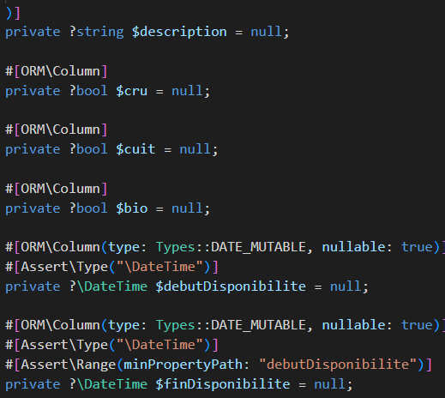
Puis une migration a été générée et appliquée :

1.2/Configuration du firewall et des accès
Pour garantir la qualité des données, des validations ont été ajoutées directement dans l’entité, par exemple :
- NotBlank sur le libellé et la description,
- Length minimal et maximal sur certains champs,
- Range sur le prix,
- Validations de date cohérentes entre début et fin de disponibilité.
Ces contraintes sont vérifiées automatiquement lors de la soumission des formulaires.
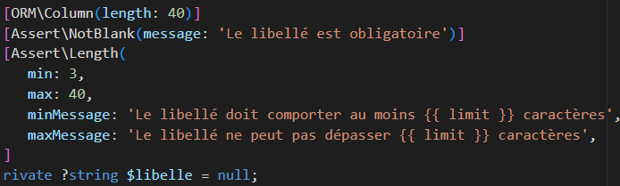
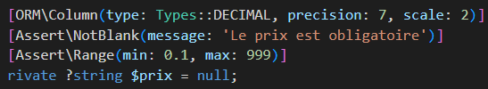
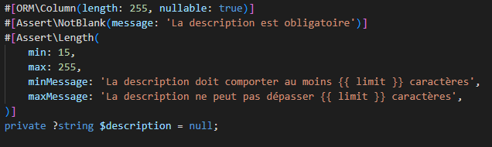

1.3/Création du formulaire ProduitType
Un formulaire Symfony a été généré pour permettre la saisie complète d’un produit :
Il inclut différents types de champ :
- TextType
- MoneyType
- DateType
- TextareaType
- CheckboxType
- EntityType pour la sélection de la catégorie
Le formulaire est entièrement intégré à Bootstrap grâce à la configuration Twig.
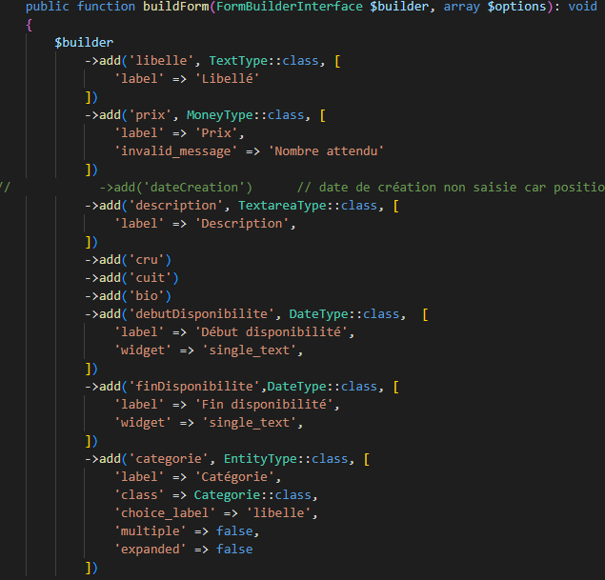

1.4/Affichage de la liste des produits
Une page index.html.twig affiche la liste complète des produits via un tableau contenant :
- id
- libellé
- catégorie
- prix formaté en number_format
- boutons d’action (modifier / supprimer)
La liste est fournie par le contrôleur via :
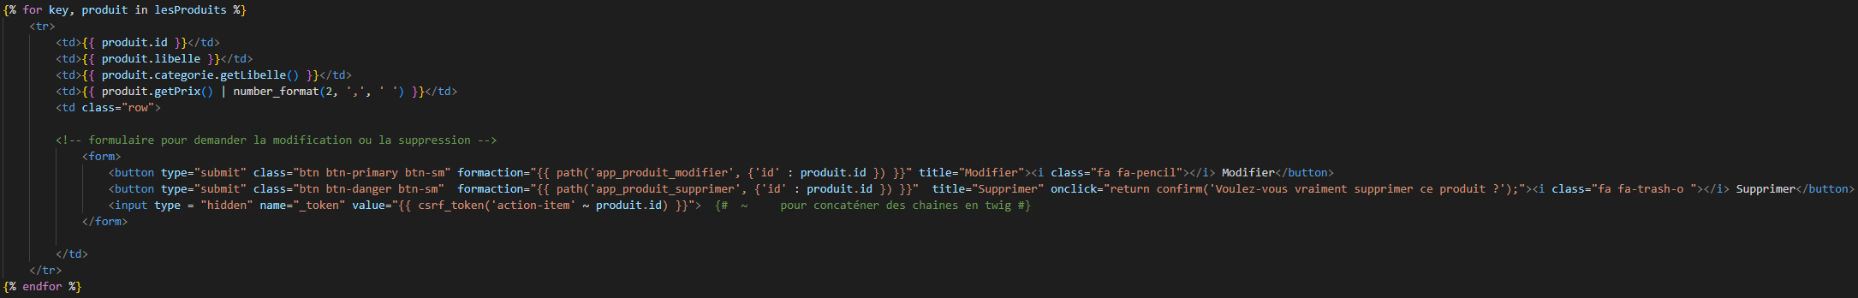
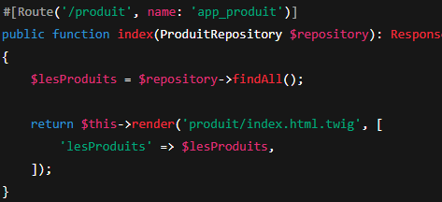

1.5/Ajout d'un produit
Une nouvelle route /produit/ajouter permet :
- D’afficher le formulaire d’ajout,
- D’enregistrer le produit en base si le formulaire est valide,
- D’afficher un message de succès,
- De retourner à la liste des produits.
La vue utilise un formulaire réutilisable stocké dans :
templates/produit/_produit.html.twig
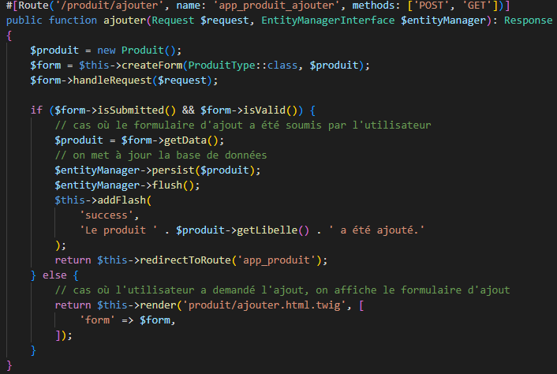
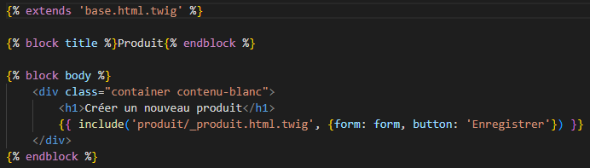

1.6/Modification du produit
Le fonctionnement est similaire à l’ajout, avec la route :
/produit/modifier/{id}
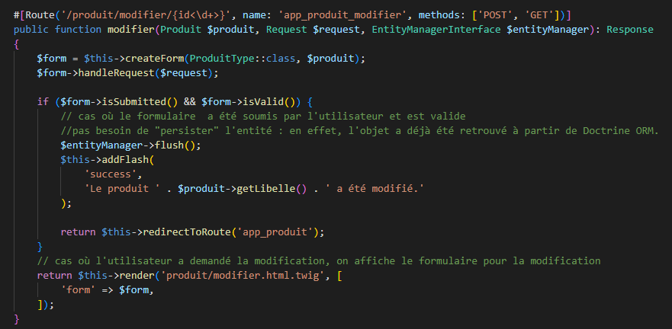
Dans ce cas :
- l’objet Produit est récupéré automatiquement via Doctrine,
- le formulaire est pré-rempli,
- seul un flush() est nécessaire (pas de persist()).

1.7/Suppression d’un produit
La suppression se fait via la route :
/produit/supprimer/{id}

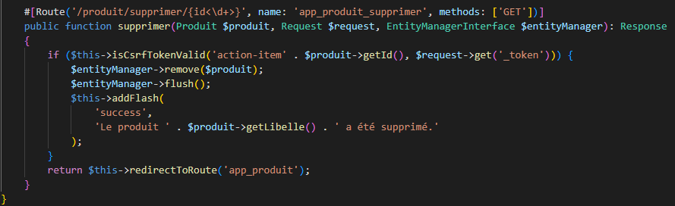

Elle inclut :
- vérification du token CSRF
- suppression de l’objet via $entityManager->remove()
- message d’alerte en cas de succès

1.9/Résultat attendu
À la fin de la mission, l’application offre :
✔ Une gestion complète des produits en CRUD
✔ Des formulaires robustes avec validations client + serveur
✔ Un affichage clair avec Bootstrap
✔ Une architecture propre respectant l’organisation MVC de Symfony
✔ Une expérience utilisateur fluide et sécurisée

Mission 2-S4 Objectifs/Contexte/Mise en place :

- Permettre aux administrateurs de filtrer les produits selon plusieurs critères (ex : catégorie, bio, disponibilité, prix, etc.).
- Améliorer l’ergonomie du back-office en facilitant la consultation du catalogue via un formulaire de recherche.
- Optimiser les requêtes vers la base de données en utilisant QueryBuilder Doctrine pour éviter de charger tous les produits inutilement.
- Poser les bases pour des requêtes plus avancées (tri, pagination ensuite).
Les administrateurs commencent à avoir une base importante de produits (comme dans un vrai site e-commerce).
Le PO a donc demandé :
- que l’interface d’administration permette de chercher un produit facilement
- sans devoir regarder toute la liste
- en combinant plusieurs filtres à la fois
Exemples :
- “Montre-moi tous les produits Bio”
- “Montre uniquement les produits de la catégorie Légumes”
- “Tous les produits entre 1,50 € et 5,00 €”
- “Tous les produits disponibles en mars”

2.1/Création d'un formulaire de recherche
Dans /src/Form/ProduitSearchType.php :
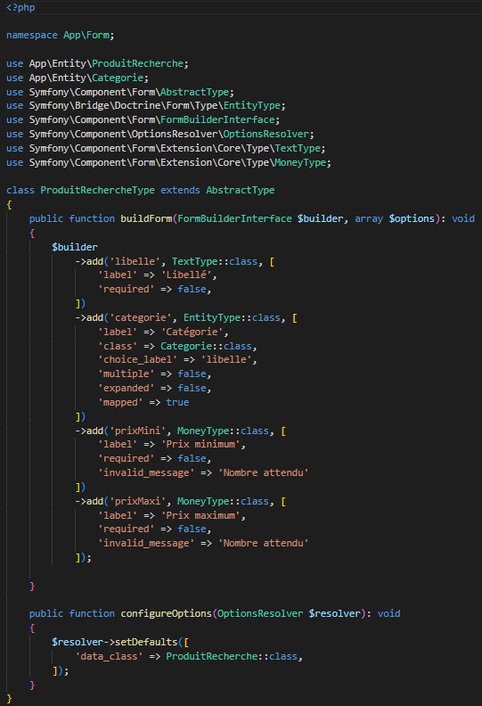
- Ce formulaire permet de saisir les critères de recherche : catégorie, si le produit est bio, des bornes de prix, des dates de disponibilité.
- choices de la catégorie sont passées en option via le contrôleur (on peut injecter les catégories existantes).
- Aucun des champs n’est obligatoire, ce qui permet des recherches très souples.

2.2/Implementation de la methode de recherche dans le repository
Dans /src/Repository/ProduitRepository.php
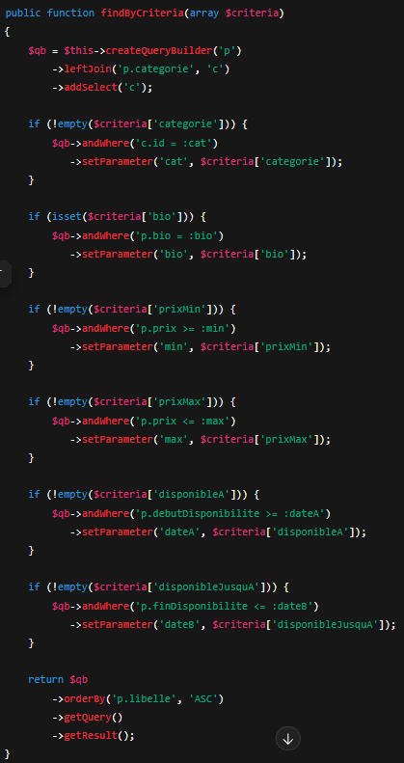
On utilise un QueryBuilder pour construire une requête SQL dynamique selon les critères.
leftJoin avec la catégorie permet de filtrer sur la catégorie.
Chaque condition est ajoutée seulement si le critère correspondant est renseigné.
Le résultat est trié par nom de produit (libelle).

2.3/Controleur pour gerer la recherche
Dans /src/Controller/ProduitController.php
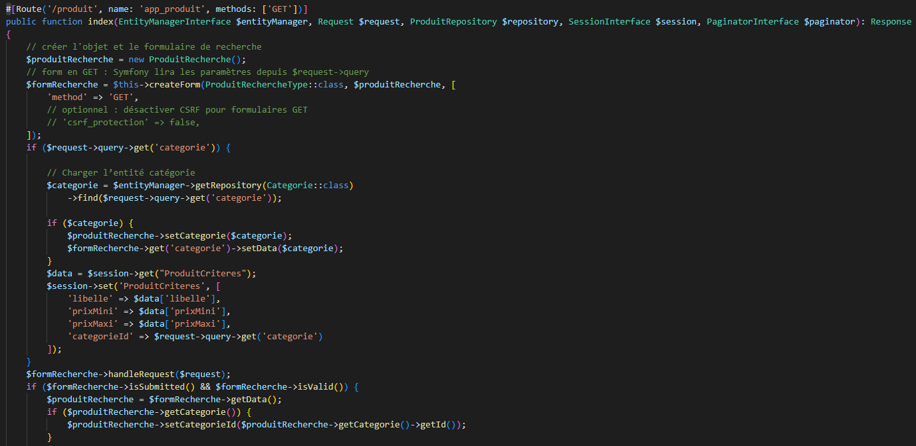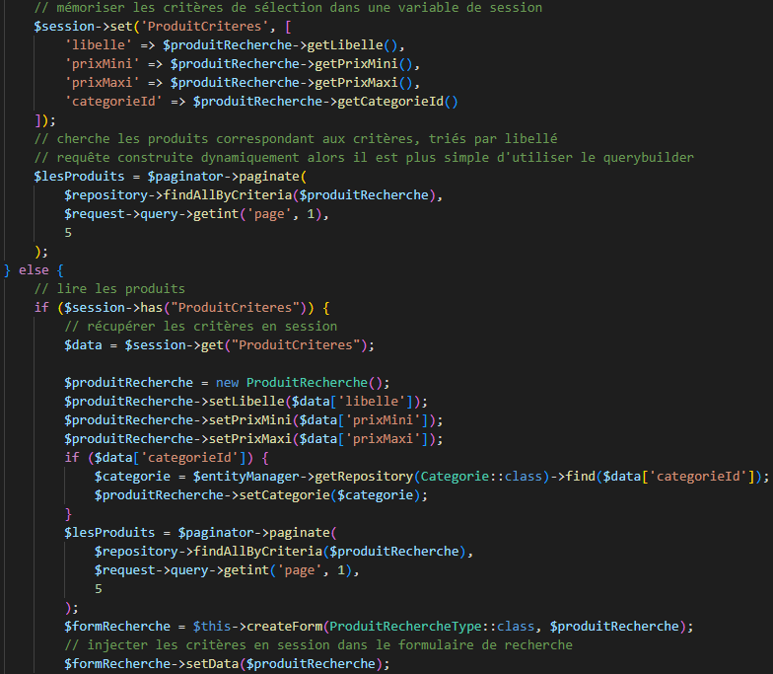
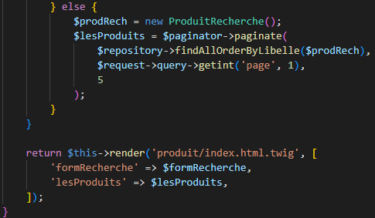
Le contrôleur prépare le formulaire : il récupère les catégories pour alimenter le champ ChoiceType.
Il gère la soumission du formulaire. Si l’utilisateur valide, les données sont passées au ProduitRepository::findByCriteria.
Les résultats sont fournis à Twig pour affichage.

2.4/Vue twig : formulaire + resultats
Dans /templates/produit/recherche.html.twig
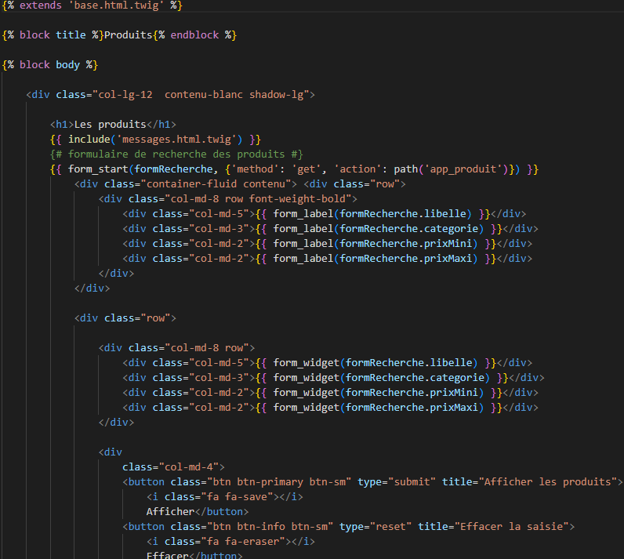
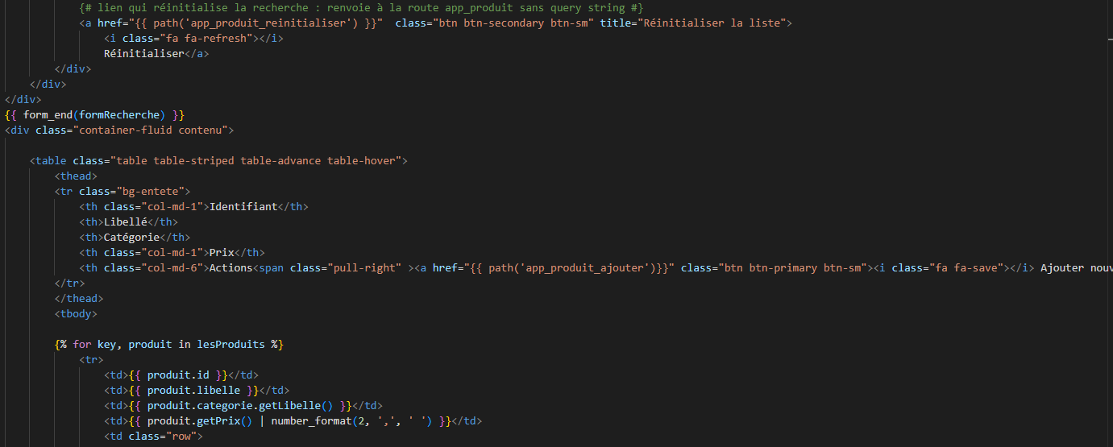
Le formulaire est présenté via form_start / form_end.
On met les champs en grille (Bootstrap) pour une bonne mise en page.
Après soumission, si produits est défini, on affiche un tableau avec les résultats : id, nom, catégorie, prix, bio, dates.
On utilise la condition {% else %} dans la boucle pour afficher un message s’il n’y a aucun produit.

2.5/Resultat attendu
- L’administrateur peut filtrer les produits selon plusieurs critères facilement.
- Les requêtes sont optimisées : seules les conditions nécessaires sont ajoutées.
- Le formulaire de recherche est réutilisable et modulaire.
- L’interface d'administration est plus puissante et plus ergonomique.

Mission 3-S4, Objectifs/Contexte/Mise en place :

Objectifs ;
✔ Installer et utiliser le composant KnpPaginatorBundle
✔ Limiter le nombre de résultats affichés par page
✔ Combiner pagination + recherche dans le même écran
✔ Faire une pagination propre côté interface (Bootstrap)
À partir du Sprint 4, le nombre de produits dans la base commence à devenir important. Afficher tous les produits sur une seule page :
❌ ralentit l’affichage
❌ surcharge l’interface
❌ rend la navigation peu confortable
Le PO a donc demandé :
- d’ajouter un système de pagination automatique
- afin d’afficher par exemple 5 produits par page
- compatible avec la recherche multi-critère (mission 2)
Symfony utilise ici le bundle externe :
knpPaginatorBundle

3.1/Installation du bundle
Uitiliser la commande suivante :
composer require knplabs/knp-paginator-bundle
Cela ajoute :
- le bundle,
- le service Knp\Component\Pager\PaginatorInterface

3.2/Pagination dans le controleur
La pagination est gérée directement dans l’action index() du contrôleur des produits.
Dans /src/Controller/ProduitController.php
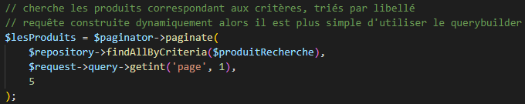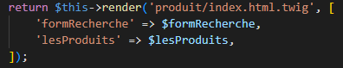
- $repository->findAllByCriteria() renvoie la liste filtrée des produits
- $request->query->getInt('page', 1) lit le numéro de page (ex: /produit?page=3)
- 5 = nombre de produits affichés par page
paginate() renvoie un objet contenant :
- les produits de la page
- le nombre de pages totales
- les numéros de page disponibles

3.3/Modification dans le template twig
Il faut ensuite afficher les liens :
- Page suivante
- Précédente
- Numéros de pages
KnpPaginator fournit une fonction prête à l’emploi.
Dans /templates/produit/index.html.twig
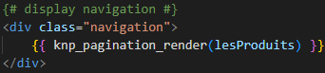

3.4/Resultat attendu

Le contrôleur récupère les produits filtrés
On transmet ces produits au KnpPaginator
Il les divise en pages automatiquement
Twig affiche les numéros de pages
Quand on clique, la page est rechargée avec la page 2
Grâce à KnpPaginator :
✔ Lorsque l’utilisateur change de page
✔ Les filtres déjà saisis restent actifs
✔ Le tout fonctionne automatiquement
Car :
- les filtres sont stockés dans la session
- et les numéros de page sont passés en GET

Mission 4-S4, Objectifs/Contexte/Mise en place :

Une fois que :
- les produits sont gérés (CRUD → Mission 1)
- la recherche multi-critères est fonctionnelle (Mission 2)
- la pagination est mise en place (Mission 3)
Le Product Owner demande de développer les autres fonctionnalités prévues pour le sprint 4, toujours dans l’environnement Symfony.
L'objectif va être de :
travailler en équipe sur 3 nouvelles fonctionnalités
✔ utiliser Trello pour la répartition des tâches
✔ valider le travail en versionnant sur GitHub
✔ continuer à respecter le MVC Symfony
Les autres fonctionnalités à développer sont listées dans la partie “Contexte du sprint” :
Fonctionnalités restantes à développer :
Gérer les Recettes (CRUD)
Sur la page Accueil, afficher la liste des catégories sous forme de Cards
Ajouter pagination + recherche multi-critères à :
- la gestion des clients
- la gestion des fournisseurs
Ajouter la pagination aux autres entités de l’application

4.1/Création de l'entite recette

Ensuite, ajout des champs (exemple) :
- nom
- description
- saison
- produit associé…
Puis migration :
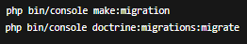

4.2/Mise en place du CRUD pour les recettes
La commande génère la classe Recette.php , doctrine génère une migration SQL, la migration met à jour la base
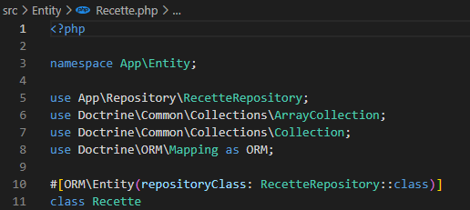

4.3/Amélioration de la page d'accueil : Affichage des catégories en cards
Pour rendre la page d’accueil plus visuelle, les catégories sont affichées sous forme de cards Bootstrap. Chaque card contient :
- Une image si elle existe, sinon une card vide avec juste l’en-tête.
- Le nom de la catégorie.
- Un lien cliquable vers les produits associés.
La boucle for dans Twig parcourt toutes les catégories et décide, grâce à une condition, si l’image doit être affichée ou non. C’est ce qui permet d’avoir des cards cohérentes même si certaines catégories n’ont pas d’image.
Dans templates\accueil\index.html.twig
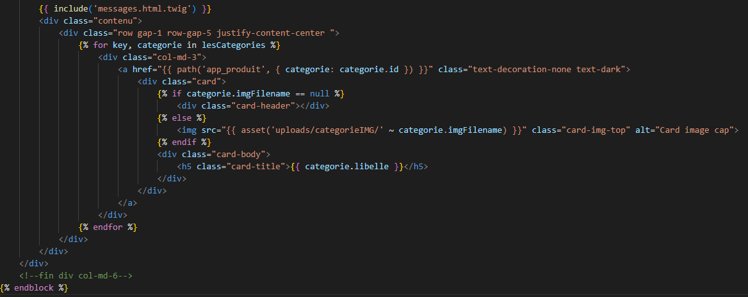

4.3/Recherche multi-critères + pagination pour la gestion des clients
Pour gérer efficacement les clients, on utilise la recherche multi-critères et la pagination :
- La recherche multi-critères permet de filtrer les clients selon plusieurs champs (ex : nom, prénom, email).
- La pagination limite le nombre de clients affichés par page, ce qui rend la navigation plus rapide et évite de surcharger la page.
Le QueryBuilder dans le Repository construit dynamiquement la requête selon les critères saisis par l’utilisateur. Ensuite, KnpPaginator est utilisé pour paginer ces résultats. Dans Twig, on affiche les clients filtrés et les boutons de pagination.
Dans src\Repository\ClientRepository.php

QueryBuilder pour filtrage :
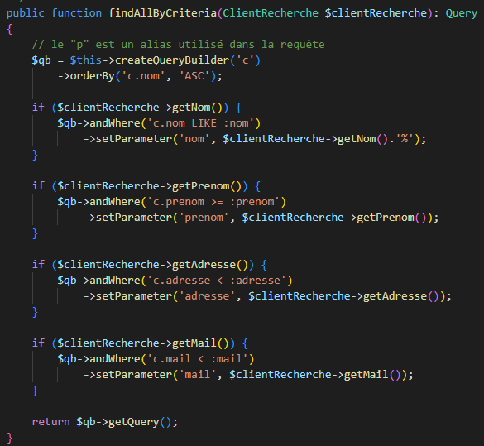
Pagination dans le contrôleur :
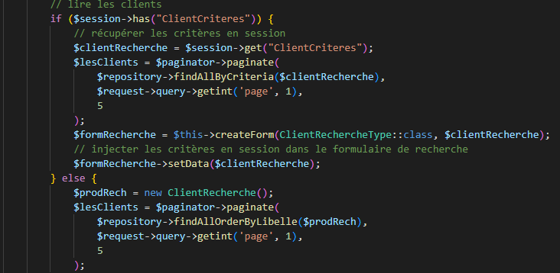
Boucle et pagination dans Twig :
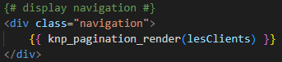

4.4/Ajout de la pagination aux autres entites
Pour toutes les entités (catégories, produits, commandes…), on applique la même logique de pagination que pour les clients. Cela permet :
- D’uniformiser l’affichage de toutes les listes.
- D’améliorer l’expérience utilisateur.
On récupère les entités via le repository, puis on utilise KnpPaginator pour limiter le nombre d’éléments par page. Twig affiche ensuite la liste paginée avec les contrôles de navigation.
Pour une catégorie :
Dans src\Controller\CategorieController.php
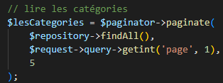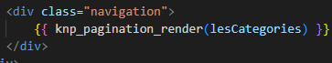

Resultats :
